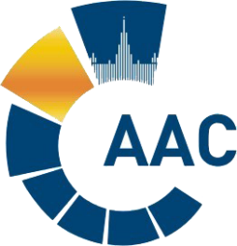 | САМОРЕГУЛИРУЕМАЯ ОРГАНИЗАЦИЯ АУДИТОРОВ  АССОЦИАЦИЯ «СОДРУЖЕСТВО»  член Международной Федерации Бухгалтеров (IFAC)  (ОГРН 1097799010870, ИНН 7729440813, КПП 772901001) | 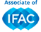
119192, г. Москва, Мичуринский проспект, дом 21, корпус 4.
т: +7 (495) 734-22-22, ф: +7 (495) 734-04-22, www.auditor-sro.org, info@auditor-sro.org

Протокол № 382
заседания Правления
Саморегулируемой организации аудиторов

АССОЦИАЦИЯ «СОДРУЖЕСТВО» (СРО ААС)

г. Москва 20 декабря 2018 г.

Голосовали:
Члены Правления СРО ААС:
Ананьев И.В., Бородина Н.В., Бутовский В.В., Голенко В.С., Горелов М.Г., Горячева О.В., Желтяков Д.В., Жуков С.П., Кобозева Н.В., Константинова И.Г., Кромин А.Ю., Кузнецов А.П., Лимаренко Д.Н., Михайлович Т.Н., Мухарева Е.В., Носова О.А., Рукин В.В., Селезнев А.В., Старовойтова Е.В., Сюткина М.Г., Федосимов Б.А., Чая В.Т., Чепик Н.А., Черкасова Н.В., Шеметов В.Н., Шеремет А.Д.

Итого в голосовании на заседании Правления СРО ААС приняло участие 26 из 38 человек, что составляет 68% голосов, кворум для принятия решений имеется.

Форма заседания Правления СРО ААС – заочная.

Документы, содержащие сведения о голосовании членов Правления СРО ААС, принимались до 20 декабря 2018 года.

ПОВЕСТКА ДНЯ:
- О приеме в члены СРО ААС.

Решили:
утвердить повестку дня заседания Правления СРО ААС.
Решение принято единогласно

По первому вопросу
О приеме в члены СРО ААС

Решили:
1.1. Принять в члены СРО ААС 6 аудиторов.
Решение принято единогласно

Подсчет голосов проводился секретарем заседания Правления СРО ААС Носовой О.А.

Подписи:

Председатель Правления СРО ААС ______________________ А.Д. Шеремет

Секретарь Правления СРО ААС ______________________ О.А. Носова

